**XÂY DỰNG ỨNG DỤNG AI AGENTIC HỖ TRỢ HỌC TẬP CHO SINH VIÊN**

BUILDING AN AI AGENT APPLICATION TO SUPPORT STUDENT LEARNING

NGUYỄN SỸ NAM DƯƠNG - 97552

ĐỖ PHƯƠNG NAM - 97595

ĐINH VĂN NAM - 98200

PHẠM QUANG ĐỨC - 98033

Khoa Công nghệ Thông tin, Trường Đại học Hàng hải Việt Nam

*Email liên hệ: duong97552@st.vimaru.edu.vn

|  |
| --- |
| **Tóm tắt**  *Trong bài báo này, chúng em trình bày việc xây dựng một ứng dụng AI Agent nhằm hỗ trợ học tập cho sinh viên. Ứng dụng có 4 phần:*   1. *Đưa ra lời khuyên dựa theo thời gian học trong ngày.* 2. *Xây dựng Chatbot hỗ trợ học tập thông minh bằng API.* 3. *Sử dụng mô hình LangChain và vecto database để xây dựng* 4. *Chatbot trả lời dựa trên các tài liệu học tập.*   *Diễn đàn trao đổi học tập..*  ***Từ khóa****:* AI Agent, ChatBot, hỗ trợ học tập, vecto database, LangChain |

1. Đặt vấn đề

Việc tìm kiếm tài liệu phù hợp và khai thác tài liệu học tập đối với sinh viên hiên nay còn thường gặp nhiều khó khăn, đặc biệt là với sinh viên mới. Nhiều sinh viên không chỉ mất thời gian tìm kiếm tài liệu mà còn có nguy cơ bỏ lỡ những thông tin quan trọng, dẫn đến việc nắm bắt kiến thức một cách chưa toàn diện.

Bên cạnh đó, việc đọc và hiểu tài liệu học tập cũng đòi hỏi kỹ năng phân tích và tổng hợp thông tin. Nhiều sinh viên có thể không nhận ra hoặc không khai thác hết được các ý tưởng và khái niệm quan trọng có trong tài liệu, dẫn đến việc học tập không hiệu quả. Họ có thể bỏ qua những điểm quan trọng, làm giảm chất lượng học tập và ảnh hưởng đến kết quả học tập chung. Ngoài ra, thời gian học tập của sinh viên cũng ảnh hưởng lớn đến kết qảu học tập của sinh viên đó.

Xuất phát từ thực tế này, chúng em đề xuất xây dựng một ứng dụng AI Agent hỗ trợ học tập cho sinh viên. Ứng dụng này tích hợp chatbot thông minh sử dụng LangChain và vecto database, giúp sinh viên truy xuất thông tin nhanh chóng từ tài liệu học tập. Ngoài ra, hệ thống còn có diễn đàn trao đổi kiến thức, tạo môi trường tương tác và hỗ trợ lẫn nhau trong học tập.Thông qua việc tương tác với chatbot, sinh viên có thể dễ dàng tìm kiếm thông tin liên quan và nhận được câu trả lời cho các câu hỏi của mình, từ đó nâng cao khả năng tiếp thu và hiểu biết nội dung học tập. Ứng dụng này không chỉ giúp tiết kiệm thời gian mà còn hỗ trợ sinh viên trong việc xây dựng kiến thức một cách đầy đủ và hiệu quả hơn.

2. Xây dựng ứng dụng

2.1. Quản lý thời gian học

Chúng em sẽ phát triển một hệ thống đề xuất lịch học dựa trên thời gian trong ngày. Cách làm cụ thể như sau:

* Thu thập dữ liệu về thời gian học tập và mức độ hiệu quả của từng sinh viên.
* Phân tích mô hình học tập cá nhân, xác định khung giờ tối ưu cho từng loại hoạt động (học lý thuyết, thực hành, ôn tập).
* Sử dụng thuật toán phân cụm hoặc mô hình thống kê để đưa ra khuyến nghị về thời gian học tốt nhất.
* Giao diện đơn giản để hiển thị đề xuất lịch học cá nhân hóa.

2.2. Chatbot hỗ trợ học tập bằng API

Chúng em sẽ phát triển một chatbot có khả năng hỗ trợ sinh viên trong việc tìm kiếm thông tin và giải đáp thắc mắc học tập. Cách làm gồm các bước sau:

* Xây dựng một API backend để xử lý truy vấn từ chatbot.
* Sử dụng mô hình xử lý ngôn ngữ tự nhiên (NLP) để phân tích câu hỏi và tìm kiếm câu trả lời phù hợp.
* Kết nối với cơ sở dữ liệu chứa tài liệu học tập để cung cấp thông tin chính xác.
* Giao diện chatbot đơn giản, cho phép nhập câu hỏi và hiển thị câu trả lời trực tiếp.

2.3. Sử dụng mô hình LangChain để xây dựng Chatbot trả lời dựa trên các tài liệu học tập

* **LangChain**: Là một framework mạnh mẽ cho phép xây dựng các ứng dụng AI, đặc biệt là trong lĩnh vực xử lý ngôn ngữ tự nhiên (NLP). LangChain cung cấp các công cụ để kết hợp mô hình ngôn ngữ (LLM), vector database và các kỹ thuật truy vấn.
* **Vector Database**: Là một hệ thống lưu trữ dữ liệu dạng vector, cho phép tìm kiếm và truy xuất thông tin nhanh chóng. Các vector embeddings được tạo ra từ văn bản giúp cải thiện khả năng tìm kiếm thông tin và hỗ trợ trong các tác vụ như hỏi đáp.
* Mô Hình Ngôn Ngữ (LLM): Là các mô hình học sâu được huấn luyện trên một lượng lớn dữ liệu văn bản, có khả năng hiểu và sinh ra ngôn ngữ tự nhiên
* Mô hình LangChain giúp chatbot có thể truy xuất thông tin từ tài liệu học tập một cách chính xác. Quá trình triển khai gồm:
  + Tích hợp LangChain để chia nhỏ tài liệu thành các đoạn có thể tìm kiếm được.
  + Sử dụng thuật toán tìm kiếm tương đồng để xác định đoạn tài liệu phù hợp với câu hỏi của sinh viên.
  + Áp dụng mô hình ngôn ngữ lớn (LLM) để tổng hợp câu trả lời từ các đoạn tài liệu liên quan.
  + Kết hợp với chatbot để hiển thị câu trả lời một cách mạch lạc và dễ hiểu.

2.4. Diễn đàn trao đổi học tập

Diễn đàn giúp sinh viên có thể trao đổi kiến thức và hỗ trợ lẫn nhau trong học tập. Ý tưởng của chúng em là xây dựng hệ thống này với các tính năng chính như sau:

* Cho phép sinh viên đăng câu hỏi và nhận câu trả lời từ cộng đồng.
* Cơ chế bình chọn để xác định câu trả lời hữu ích nhất.
* Giao diện đơn giản, dễ sử dụng để đảm bảo trải nghiệm tốt nhất cho người dùng.

*Tuy nhiên, hiện tại chúng em chưa thể hoàn thiên được nó.

4 Cài đặt và thử nghiệm

Ứng dụng trên tài liệu được cài đặt trên môi trường Python. Bọn em sử dụng Streamlit để tạo giao diện.

TÀI LIỆU THAM KHẢO

Current Research and Future Directions for Off-Site Construction through LangChain with a Large Language Model.

By Jaemin Jeong 1ORCID,Daeyoung Gil 1,2,Daeho Kim 1,*ORCID andJaewook Jeong 3ORCID

Building an Interactive Document Q&A App with Streamlit and LangChain.

By Dr. Ernesto Lee

Transformers for Natural Language Processing

By Denis Rothman

HÌNH ẢNH

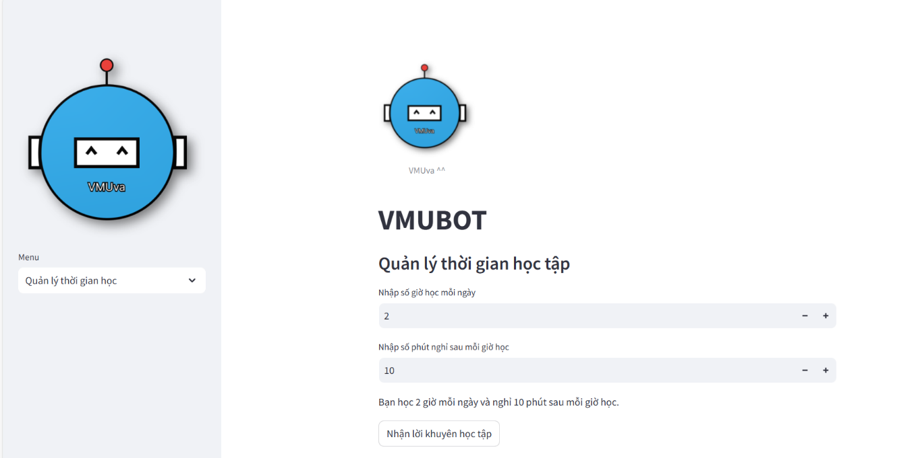

**Hình 1. Quản lý thời gian học tập**

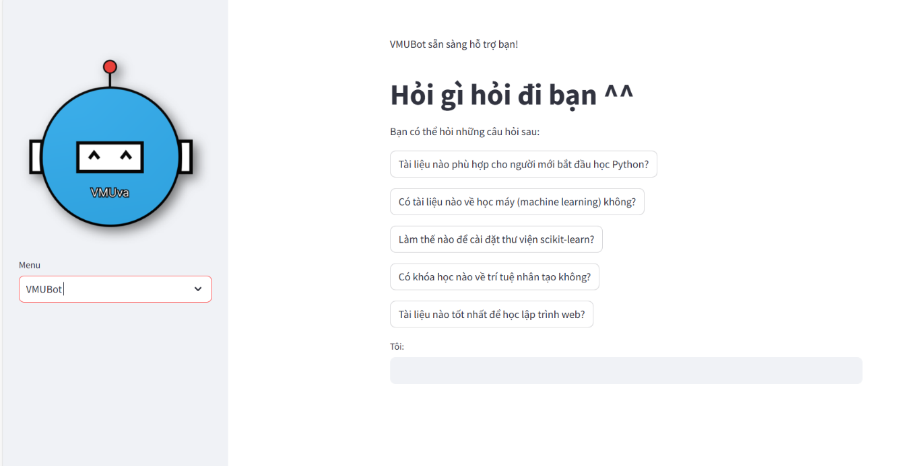

**Hình 2. Chatbot trả lời bằng API**

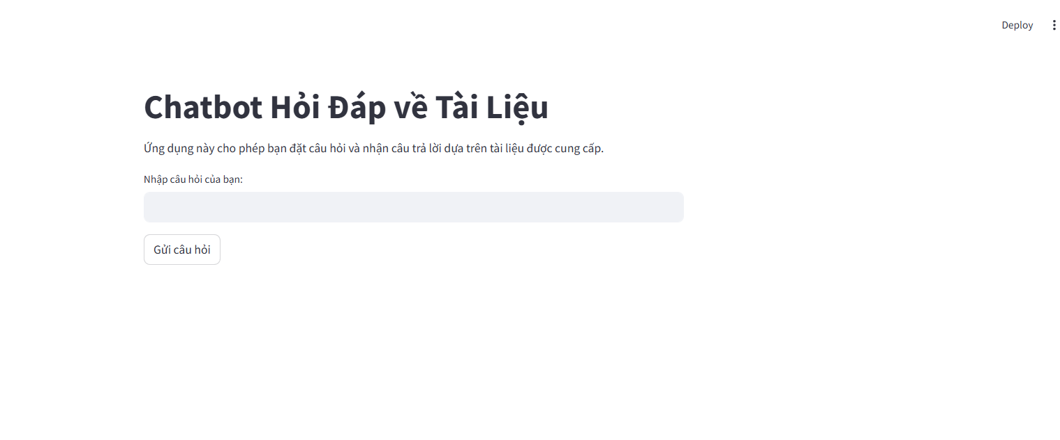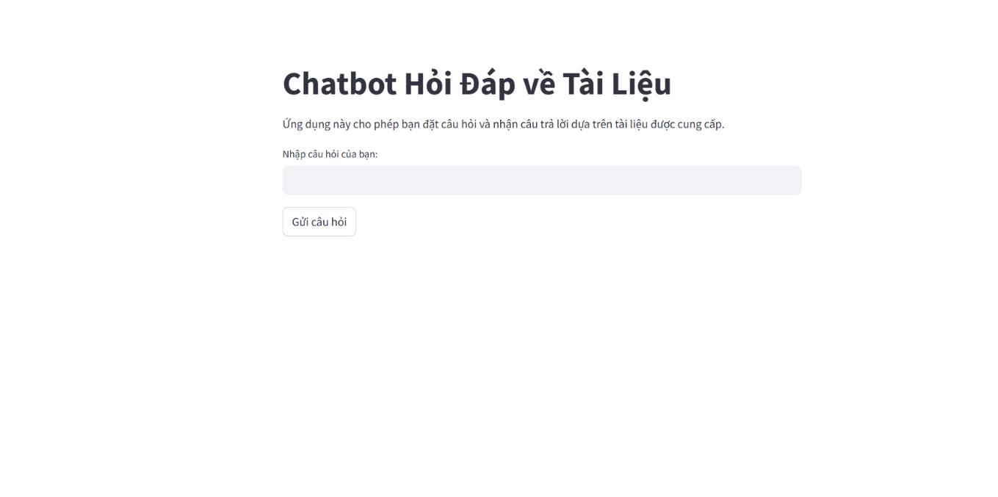

**Hình 3. Chatbot dựa theo tài liệu được cung cấp**

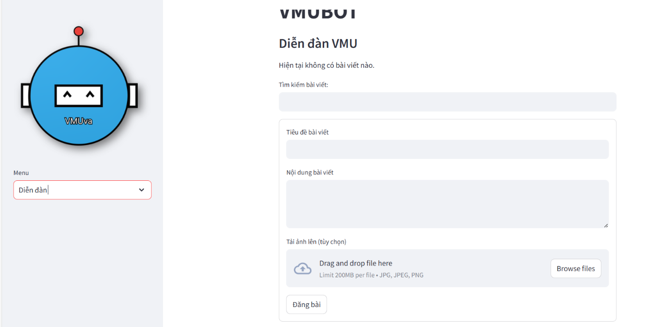

**Hình 4. Diễn đàn**